МИНИСТЕРСТВО НАУКИ И ВЫСШЕГО ОБРАЗОВАНИЯ РФ

ФЕДЕРАЛЬНОЕ ГОСУДАРСТВЕННОЕ БЮДЖЕТНОЕ ОБРАЗОВАТЕЛЬНОЕ

УЧРЕЖДЕНИЕ ВЫСШЕГО ОБРАЗОВАНИЯ

«РЯЗАНСКИЙ ГОСУДАРСТВЕННЫЙ РАДИОТЕХНИЧЕСКИЙ УНИВЕРСИТЕТ» им. В.Ф. УТКИНА

КАФЕДРА АВТОМАТИЗИРОВАННЫХ СИСТЕМ УПРАВЛЕНИЯ

Отчёт о практической работе №2

**Расчет электрической цепи методом контурных токов**

по дисциплине

**«Физические основы электротехники»**

Выполнил:

студент группы 245

Луковкин Иван

Проверил:

Михеев А.А.

Рязань 2023 г.

**Оглавление**

Задание 3

Правила составления уравнений для расчета токов в ветвях электрической схемы методом контурных токов 4

Практическая работа 5

Результаты решения системы 6

Проверка: 7

Заключение 9

**Задание**

Для схемы, представленной на рисунке, рассчитать токи в каждой ветви методом контурных токов.

Варианты заданий представлены в таблице. Номер варианта задания соответствует порядковому номеру студента в списке группы.

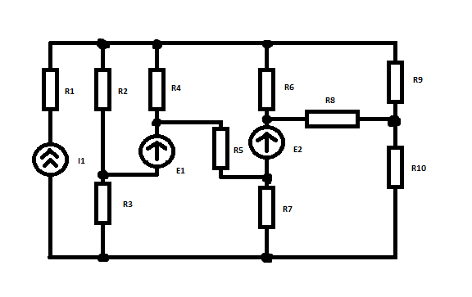

Вариант 13

| № вар | 13 |
| --- | --- |
| Данные |
| *I*1, А | 0.2 |
| *Е*1, В | 5 |
| *Е*2,В | 12 |
| *R*1, Ом | 51 |
| *R*2, Ом | 20 |
| *R*3, Ом | 20 |
| *R*4, Ом | 91 |
| *R*5, Ом | 36 |
| *R*6, Ом | 47 |
| *R*7, Ом | 75 |
| *R*8, Ом | 56 |
| *R*9, Ом | 33 |
| *R*10, Ом | 33 |

**Правила составления уравнений для расчета токов в ветвях электрической схемы методом контурных токов**

Метод расчета токов в ветвях схемы, основанный на применении первого и второго законов Кирхгофа, как следует из приведенного ранее примера, достаточно громоздкий. Более компактное решение можно получить, используя метод контурных токов. Для реализации этого метода следует применить следующие правила. В соответствии с этим методом в схеме выделяются все независимые контуры. Если в каких-либо ветвях схемы есть источник тока, то такая ветвь должна входить только в один контур.

1. В соответствии с этим методом в схеме выделяются все независимые контура. Если в каких-либо ветвях схемы есть источник тока, то такая ветвь должна входить только в один контур.

2. Положить, что в каждом независимом i-м контуре течет свой ток Ii. Задать направление протекания тока в каждом контуре. Как правило, этот направление по часовой стрелке.

3. Задать направление обхода в каждом контуре. Направление обхода контура, как правило выбирают совпадающим с направлением тока.

4. Для каждого контура составляют уравнение по второму закону Кирхгофа.

Так как число независимых контуров в схеме меньше числа ветвей, то число уравнений будет меньше, чем в методе с использованием и первого и второго законов Кирхгофа.

5. Токи в каждой ветви находятся как сумма или разность соответствующих контурных токов контуров, в которые ветвь входит.

**Практическая часть**

Направление протекания тока и направление обхода в каждом контуре были взяты по часовой стрелке.

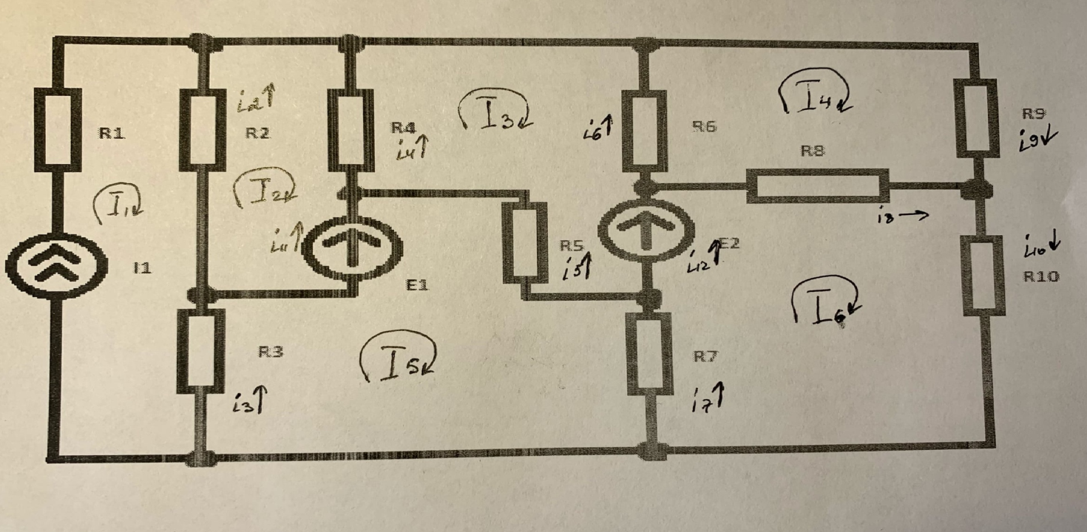

Рисунок 1 — Направления контурных токов и в каждой ветке.

Система состоит из следующих уравнений:

I2(R2 + R4) – IR2 – I3R4 = – E1

I3(R4 + R5 + R6) – I2R4 – I5R5 – I4R6 = – E2

I4(R6 + R8 + R9) – I3R6 – I6R8 = 0

I5(R3 + R5 + R7) – IR3 – I3R5 – I6R7 = E1

I6(R7 + R8 + R10) – I5R7 – I4R8 = E2

**Результаты решения системы**

I2 = −0.0573 А

I3 = −0.0588А

I4 = 0.0419 А

I5 = 0.1390

I6 = 0.1510А

Теперь находим токи во всех ветвях:

i2 = I2 – I = – 0.2573 А

i3 = I5 – I = – 0.0610 А

i4 = I3 – I2 = -0.0015А

i5 = I3 – I5 = – 0.1978 А

i6 = I4 – I3 = 0.1007 А

i7 = I6 – I5 = 0.012А

i8 = I6 – I4 = 0.1091 А

i9 = I4 = 0.0419 А

i10 = I6 = 0.1510 А

i11 = I5 – I2 = 0.1963 А

i12 = I6 – I3 = 0.2098 А

**Проверка:**

Проверка результатов с помощью первого закона Кирхгофа:

0.2 + i2 + i4 + i6 = i9

i2 + i11 = i3

i6 + i8 = i12

i5 + i11 = i4

i5 + i12 = i7

i8 + i9 = i10

0.2 + (-0,2573) +(-0.0015)+ 0.1007 = 0.0419

(-0,2573)+ 0.1963 = (- 0.0610)

0.1017 + 0.1091 = 0.2098

(- 0.1978) + 0.1963 =(-0.0015)

(- 0.1978) + 0.2098 = 0.0120

0.1091 + 0.0419= 0.1510

Сравним данные результаты с предыдущей работой

Для наглядности сделала скриншот результатов предыдущей работы и сопоставила с результатами данной работы.

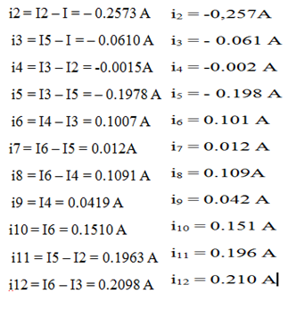

Рисунок 2 — Сравнение полученных значений токов с результатами предыдущего задания.

**Заключение**

В результате выполненной работы были приобретены знания о расчете электрической цепи методом контурных токов.